Lublin, 9 czerwca 2020 r.

Zaklików Miasto – koleją lepsze dojazdy do Lasów Janowskich
Podróżni na linii Lublin - Stalowa Wola Rozwadów od 14 czerwca skorzystają z nowego przystanku Zaklików Miasto. Łatwiejsze będą codzienne podróże i weekendowe dojazdy do Lasów Janowskich. Zaklików Miasto oraz działający już przystanek Stalowa Wola Charzewice to zwiększenie dostępności kolei dzięki inwestycji PKP Polskich Linii Kolejowych S.A. realizowanej przy współfinansowaniu z unijnego projektu POPW za 447 mln zł.
Od 14 czerwca pociągi zatrzymywać się będą na nowym przystanku Zaklików Miasto. Kolej stanie się bardziej dostępna dla mieszkańców, którzy szybciej i wygodniej będą mogli dojechać w kierunku Lublina i Stalowej Woli. W 2019 r mieszkańcy zyskali już wygodniejszy dostęp do pociągów dzięki modernizacji stacji Zaklików w północnej części miasta.
Przystanek Zaklików Miasto (w rejonie ulic Ptasiej i Słubickiego) wyposażono w ławki i wiaty. Ustawiono gabloty z rozkładami jazdy oraz tablice z nazwą stacji. Peron ma jasne oświetlenie i czytelne oznakowanie. Wybudowano pochylnię dla osób o ograniczonych możliwościach poruszania się oraz nowe chodniki ze ścieżkami naprowadzającymi.
Z 20 przystanków i stacji wygodne podróże na trasie z Lublina do Stalowej Woli
Zaklików Miasto to końcowy etap modernizacji linii z Lublina do Stalowej Woli Rozwadowa. Podróżni korzystają z 20 zmodernizowanych i wygodnych stacji i przystanków, m.in. w Stalowej Woli, Zaklikowie, Kraśniku i Lublinie, w tym jednego nowego – Stalowa Wola Charzewice. Wszystkie obiekty zapewniają dogodne wsiadanie i wysiadanie z pociągów oraz dostosowane są do potrzeb osób o ograniczonych możliwościach poruszania się. Perony są dobrze oświetlone i wyposażone w ławki i wiaty. Przygotowano czytelne oznakowanie oraz informację pasażerską.
W ramach modernizacji PKP Polskie Linie Kolejowe S.A. wymieniły 117 km torów oraz zamontowały 74 rozjazdy kolejowe. Pociągi kursują szybciej m.in. po odnowionych mostach na rzekach San i Sanna. Na całej trasie Stalowa Wola Rozwadów – Lublin sprawne prowadzenie pociągów umożliwiają uruchomione nowe komputerowe urządzenia m.in. w Lokalnym Centrum Sterowania (LCS) w Szastarce. Projekt rozszerzono też o budowę Lokalnego Centrum Sterowania, przebudowę nastawni oraz wymianę 12 rozjazdów na stacji Stalowa Wola Rozwadów. Obecnie widać prace torowe na stacji Stalowa Wola Rozwadów oraz remont przejazdów kolejowo-drogowych w Stalowej Woli. Wykonawca kończy także prace przy elektryfikacji linii.
Wartość projektu „Prace na liniach kolejowych 68, 565 na odcinku Lublin – Stalowa Wola Rozwadów” to 447,2 mln zł netto, dofinansowanie unijne z Programu Operacyjnego Polska Wschodnia (POPW) to 336,9 mln zł. Więcej informacji o projekcie na stronie www.plk-polskawschodnia.pl
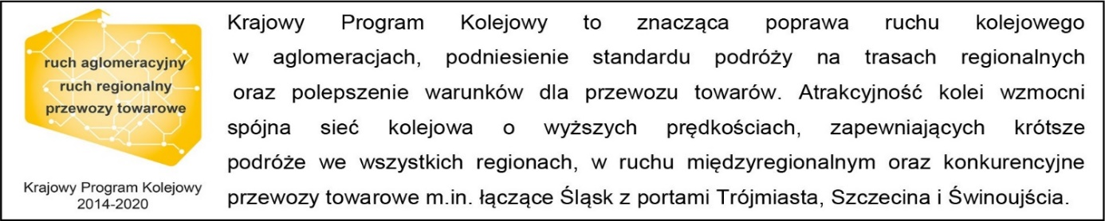

Kontakt dla mediów:
PKP Polskie Linie Kolejowe S.A.
Mirosław Siemieniec
rzecznik prasowy
rzecznik@plk-sa.pl
T: +48 694 480 239
Projekt jest współfinansowany przez Unię Europejską ze środków Europejskiego Funduszu Rozwoju Regionalnego w ramach Programu Operacyjnego Polska Wschodnia.

